2021年内蒙古通辽市中考物理一模试卷
一、单选题
1．下列有关声现象的说法正确的是（ ）
A．声音在真空中的传播速度最快
B．利用超声波清洗眼镜，说明声音可以传递信息
C．调节小提琴的琴弦松紧可以改变声音的音调
D．在城市主要道路两边安装噪声监测仪，可以减弱噪声
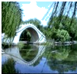2．如图所示的光现象中由于光的反射形成的是（ ）

A．桥在水中形成的倒影 B．日晷上呈现针的影子
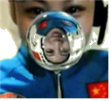

C．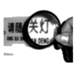透过放大镜看到放大的字 D．人透过水球所成的像
3．夏天清晨，有时路边的草叶上结有露珠，露珠的形成属于（ ）
A．凝固 B．汽化 C．液化 D．凝华
4．关于家庭电路和安全用电，下列说法中正确的是（ ）
A．在未断开电源的情况下更换灯泡 B．我国家庭电路的电压为36V
C．在触电事故现场，要立即切断电源 D．用潮湿的手拨动电器设备的开关
5．小明和爸爸自驾游，汽车行至多沙山坡，车轮打滑，无法前行。爸爸让小明下车，便于爬坡，小明否定了爸爸的提议，邀请路边的行人上车，车果然不再打滑，开上山坡。下列做法与小明的做法蕴含相同原理的是（ ）
A．给机器安装滚动轴承
B．给轮滑鞋的转轴加润滑剂
C．自行车刹车时，用力捏车闸
D．在二胡的弓毛上涂抹松香

6．如图所示的电路中，电源两端电压保持不变，当开关S闭合时，灯L正常发光。如果将滑动变阻器的滑片P向右滑动，则下列说法中正确的是（ ）
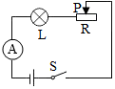A．电流表的示数变大，灯L变亮
B．电流表的示数变大，灯L变暗
C．电流表的示数变小，灯L变亮
D．电流表的示数变小，灯L变暗
7．将乒乓球按压到水面下30cm深度处，松开手后，乒乓球加速上升，在乒乓球没有露出水面之前，下列说法中正确的是（ ）
A．乒乓球受到的重力变小 B．乒乓球的动能变大
C．乒乓球受到的浮力变小 D．乒乓球受到水的压强变大
8．如图所示，小丽用力F把一木块压在竖直墙面上静止，现有以下受力分析，下述受力分析正确的是（ ）
①小丽对木块的压力F和墙对木块的弹力是一对平衡力
②小丽对木块的压力F和木块的重力是一对平衡力
③木块受到的摩擦力和木块的重力是一对平衡力
④小丽对木块的压力F和木块对小丽的弹力是一对平衡力
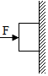
A．只有①正确 B．只有④正确 C．只有①③正确 D．只有③④正确
9．如图所示，在粗糙水平地面上，用10N的力F沿水平方向拉滑轮（不计滑轮重力）。木板B静止，木块A在粗糙木板B上水平向左做匀速直线运动，5s内木块A移动了0.5m。滑轮组的机械效率为80%．下列说法正确的是（ ）
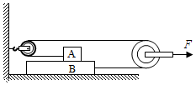
A．木块A受到的摩擦力为5N B．地面对木板B的摩擦力为4N
C．5s内绳子拉力对木板B做的功为2J D．拉力F的功率为0.5W
10．如图甲所示的电路中，R₀为定值电阻，R为电阻式传感器，电源电压保持不变，当R阻值从0增大到60Ω
，测得R的电功率与通过它的电流关系图象如图乙，下列说法正确的是（ ）
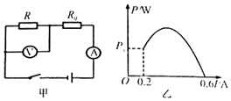
A．R的阻值增大，电流表与电压表的示数都变小
B．电源电压为12V
C．当电流为0.6A时，1s内电路消耗的电能为21.6J
D．R₀两端的电压变化范围为6V～18V
二、多选题
11．水平桌面上有两个质量相同的容器，底面积相同，分别装有质量相等的甲、乙两种液体，将三个体积相同的物体A、B、C分别投入到容器中，物体静止时的状态如图所示（物体A对容器底有压力）。此时两容器中液面相平。则下列判断中正确的是（ ）
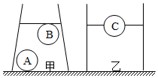
A．甲液体的密度大于乙液体的密度
B．物体B受到的浮力大于物体C受到的浮力
C．放入物体后，两个容器对水平桌面的压强相等
D．放入物体后，甲液体对容器底的压力小于乙液体对容器底的压力
12．如图甲所示，电源电压不变，小灯泡L的额定电流为0.6A，滑动变阻器R的最大阻值为50Ω，电流表量程为“0～0.6A”，电压表量程为“0～15V”闭合开关S、在保证电路安全的前提下，最大范围调节滑动变阻器的滑片P，分别绘制了电流表示数与电压表示数、电流表示数与滑动变阻器R连入电路阻值的变化关系图象，如图乙、丙所示。则下列说法中正确的是（ ）
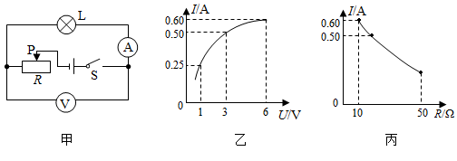
A．小灯泡的额定功率为3.6W
B．电源电压为16V
C．当电流表示数为0.25A时，滑动变阻器消耗的电功率为2.75W
D．若将电压表量程换为0～3V．滑动变阻器允许连入电路的阻值范围为18Ω～50Ω
三、填空题
13．中国“嫦娥四号”探测器，于2019年1月3号10时26分在月球背面首次成功着陆，这是中国探月事业的一大进步。“嫦娥四号”探测器被发射升空离开地面的过程中，机械能将 （选填“变大“变小”或“不变”）；运载火箭中的燃料燃烧释放的 能转化为探测器的机械能。
14．如图所示，水平桌面上放有底面积和质量都相同的甲、乙两平底容器，分别装有深度相同、质量相等的不同种液体。则液体对容器底部的压力关系为：F_{甲} F_{乙}，容器对桌面的压强关系为：p_{甲} p_{乙}（选填“＞”“＜”或“＝”）
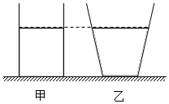
15．搬运工人站在水平高台上，用如图所示的滑轮组将重物匀速竖直向上提升2m，当提升货物重为360N时，滑轮组的机械效率为75%，则动滑轮重为 N（不计绳重和摩擦）；若将所提升货物重增大到480N，此时滑轮组的机械效率为 。
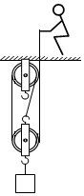
16．我国具有完全自主知识产权的百万千瓦核电技术电站“华龙一号”首堆年底即将投产，核燃料在核反应堆中发生的是 （填“裂变”或“聚变”），核能是 （填“可再生”或“不可再生”）能源。
17．平面镜所成的像是 的（选填“放大”“等大”或“缩小”）。四冲程内燃机工作时，将内能转化为机械能的是 冲程。如图所示的开瓶器，是 杠杆（选填“省力”“等臂”或“费力”）。
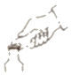
四、作图题
18．如图所示，请将凸透镜的光路补充完整
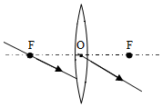
19．如图所示，请根据通电螺线管周围磁感线的方向判断电源的“+”、“﹣”极和小磁针的N极，并在图中标出。
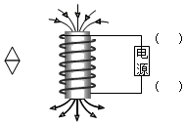
五、实验题
20．小溪用如图甲所示的实验装置探究“水沸腾时温度变化的特点”。
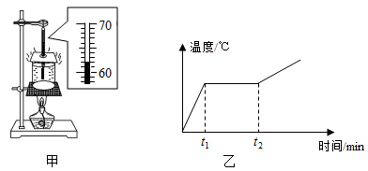
（1）某时刻温度计的示数如图甲所示，此时的水温为 ℃；
（2）当水沸腾时，小溪观察到水中出现大量上升、变大的气泡，水温 （填“继续升高”或“保持不变”）。
（3）小溪又将装有某种固体粉末的试管放在实验中的沸水中加热，并根据记录的实验数据绘制了试管内物质的温度随时间变化的图像，如图乙所示，由图像可知：在t₁～t₂过程中，该物质的内能 （填“增大”“减小”或“不变”）；该物质在 （填“固态”或“液态”）时的吸热能力更强。
21．某同学用光具座、凸透镜、蜡烛、光屏和刻度尺等实验器材，探究“凸透镜成像的规律”。
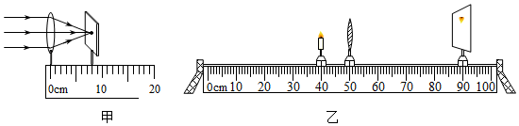
（1）为了测量凸透镜的焦距，让一束平行于主光轴的光射向凸透镜，移动光屏，直到光屏上出现最小、最亮的光斑，用刻度尺测出光斑到凸透镜中心的距离，如图甲所示。凸透镜焦距为 cm。
（2）将凸透镜固定在光具座50cm刻度线处，蜡烛放置在光具座40cm刻度线处，点燃蜡烛，左右移动光屏，出现图乙所示现象（成像清晰）。为使像呈现在光屏中央，应将光屏向 调节。
（3）保持凸透镜位置不变，调整烛焰中心、透镜中心和光屏中心在同一高度。将蜡烛移至34cm刻度线处，移动光屏，直到光屏上再次出现清晰的像，该像是倒立、
的实像。保持凸透镜位置不变，将蜡烛继续向左移动10.0cm，仍要在光屏上得到清晰的像，光屏应向 移动一段距离。
22．在“探究影响滑动摩擦力大小因素”的实验中，小平完成了如图1所示的甲、乙、丙三次实验。测量滑动摩擦力时，小平用弹簧测力计水平拉动木块，使它沿水平方向做匀速直线运动。
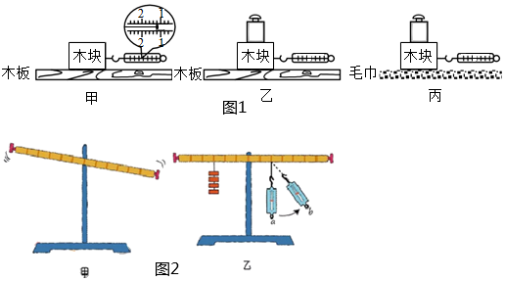
（1）甲实验如果水平拉动木块向右做加速运动，木块受到的摩擦力将 （填“变大”“变小”或“不变”）；
（2）比较甲、乙两次实验数据，是为了探究滑动摩擦力的大小与 的关系；
（3）比较甲、丙两次实验数据， （填“能”或“不能”）得出滑动摩擦力的大小跟接触面的粗糙程度有关的结论，判断依据是 ；
（4）“探究杠杆的平衡条件”实验
①如图2甲所示，为了使杠杆在水平位置平衡，应把杠杆右的平衡螺母向 （选填“左”或“右”）调节；
②如图2乙所示，保持杠杆水平位置平衡，测力计从a位置转到b位置，其示数将 （选填“变大”、“变小”或“不变”）
23．小聪利用如图甲所示的电路测量额定电压为2.5V的小灯泡的额定功率。
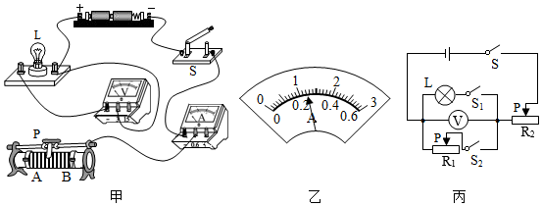
（1）请用笔画线代替导线，将图甲的实物图连接完整，要求滑动变阻器滑片P向右移动时小灯泡变亮。
（2）当小灯泡正常发光时，电流表示数如图乙所示，则小灯泡的额定功率是 W。在实际测量中，电压表有示数时内部有微弱的电流通过，如果考虑这个微弱电流的影响，则所测小灯泡的额定功率偏 。
（3）利用如图丙所示的电路也可以完成该实验，请完成下列填空（电源电压不变，R₁和R₂为滑动变阻器，R₂的最大电阻为R₀）。
①只闭合开关S和﻿S₁，调节 ，使电压表的示数为2.5V。
②只闭合开关 ，调节﻿R₁，使电压表的示数仍为2.5V。
③接着将R₂的滑片P调至最左端，记下电压表的示数为U₁；再将R₂的滑片P调至最右端，记下电压表的示数为U₂，则小灯泡额定功率的表达式P_{额}＝ （用U_{额}、R₀、U₁、U₂表示）。
六、计算题
24．2020年6月8日，我国自主研制的首台作业型全海深自主遥控潜水器“海斗一号”载誉归来。“海斗一号”在马里亚纳海沟成功完成首次万米海试与试验性应用任务，其下潜深度达到10907米，刷新我国潜水器最大下潜深度及作业深度纪录，标志着我国无人潜水器技术跨入可覆盖全海深探测与作业的新时代。设“海斗号”潜水器的质量为22吨，体积为30m³，假设海水密度不受压强影响，为ρ＝1.03g/cm³，
（1）“海斗一号”下潜到海底10000米的深度时，潜水器受到海水的压强为多少？
（2）“海斗一号”所承受的海水浮力约为多少？
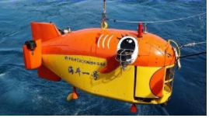
25．图中是一款家用电热水器简化电路图，它有高温和低温两个挡位，高温挡功率为3300W．R₁、R₂均为加热电阻丝，R₁的阻值为55Ω．[c_{水}＝4.2×10³J/（kg•℃）]
求：
（1）低温挡时通过R₁的电流。
（2）R₂的阻值。
（3）如果不计热量损失，用高温挡把50kg的水，从27℃加热到60℃，需要的时间。
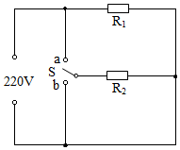
2021年内蒙古通辽市中考物理一模试卷
参考答案与试题解析
一、单选题
1．下列有关声现象的说法正确的是（ ）
A．声音在真空中的传播速度最快
B．利用超声波清洗眼镜，说明声音可以传递信息
C．调节小提琴的琴弦松紧可以改变声音的音调
D．在城市主要道路两边安装噪声监测仪，可以减弱噪声
【分析】（1）声音的传播需要介质，真空不能传声；
（2）声波可以传递能量也可以传递信息；
（3）声音的三个特征分别是：音调、响度、音色，是从不同角度描述声音的，音调指声音的高低，由振动频率决定；响度指声音的强弱或大小，与振幅和距离有关；音色是由发声体本身决定的一个特性
（4）减弱噪声的途径：在声源处、在传播过程中、在人耳处。
【解答】解：
A、声音不能在真空中传播，故A错误。
B、声波可以传递能量在实际生活中的应用非常广泛、实用，利用超声波清洗眼镜就说明了声波可以传递能量，故B错误；
C、调节小提琴的琴弦松紧可改变琴弦振动的频率，即改变声音的音调，故C正确；
D、在街头设置噪声监测仪，只能监测噪声的大小，并不能减弱噪声，故D错误。
故选：C。
【点评】此题考查了有关声音的知识，是一道比较基础的题目。
2．如图所示的光现象中由于光的反射形成的是（ ）
A．桥在水中形成的倒影
B．日晷上呈现针的影子
C．透过放大镜看到放大的字
D．人透过水球所成的像
【分析】（1）光在同种、均匀、透明介质中沿直线传播，产生的现象有小孔成像、激光准直、影子的形成、日食和月食等；
（2）光线传播到两种介质的表面上时会发生光的反射现象，例如水面上出现岸上物体的倒影、平面镜成像、玻璃等光滑物体反光都是光的反射形成的；
（3）光线在同种不均匀介质中传播或者从一种介质斜进入另一种介质时，就会出现光的折射现象，例如水池底变浅、水中筷子变弯、海市蜃楼等都是光的折射形成的。
【解答】解：A、桥在水中形成“倒影”影，是平面镜成像，属于光的反射现象，故A正确；
B、日晷面上呈现晷针的影子是光的直线传播形成的，故B错误；
C、透过放大镜看到放大的字，放大镜是凸透镜，对光线具有会聚作用，属于光的折射现象，故C错误；
D、宇航员透过水球成像属于凸透镜成像，利用的是光的折射，故D错误。
故选：A。
【点评】此题通过几个日常生活中的现象考查了对光的折射、光的直线传播、光的反射的理解与掌握，在学习过程中要善于利用所学知识解释有关现象，达到学以致用的目的。
3．夏天清晨，有时路边的草叶上结有露珠，露珠的形成属于（ ）
A．凝固 B．汽化 C．液化 D．凝华
【分析】物质由气态变成液态的过程叫做液化，液化是放热过程。
【解答】解：露珠是液态的，是由空气中的水蒸气遇冷凝结而成的小水滴，属于液化现象，故C正确，ABD错误。
故选：C。
【点评】解决此类题目首先要弄清液化的特点，知道液化是由物体气态变为液态的相变过程，根据选项所给物理现象的特点进行判断分析。
4．关于家庭电路和安全用电，下列说法中正确的是（ ）
A．在未断开电源的情况下更换灯泡
B．我国家庭电路的电压为36V
C．在触电事故现场，要立即切断电源
D．用潮湿的手拨动电器设备的开关
【分析】（1）在更换灯泡时，应先断开开关；
（2）我国家庭电路电压是220V，人体安全电压不高于36V；
（3）一旦有人触电，应立即切断电源或用绝缘棒将导线挑开，使接触者尽快脱离电源；
（4）水是导体。
【解答】解：A、在未断开电源开关的情况下更换灯泡，灯泡处仍带电，容易发生触电事故，故A错误；
B、我国家庭电路电压是220V．故B错误；
C、发现有人触电时，千万不能用手将触电人拉开，这样救人者也会触电，应立即切断电源或用绝缘棒将导线挑开，使接触者尽快脱离电源，故C正确；
D、水是导体，用潮湿的手拨动电器设备的开关，易发生触电事故，故D错误。
故选：C。
【点评】本题考查的是日常生活中的一些安全用电常识。只要同学们牢记安全用电常识，并正确规范操作，就不会有危险发生。
5．小明和爸爸自驾游，汽车行至多沙山坡，车轮打滑，无法前行。爸爸让小明下车，便于爬坡，小明否定了爸爸的提议，邀请路边的行人上车，车果然不再打滑，开上山坡。下列做法与小明的做法蕴含相同原理的是（ ）
A．给机器安装滚动轴承
B．给轮滑鞋的转轴加润滑剂
C．自行车刹车时，用力捏车闸
D．在二胡的弓毛上涂抹松香
【分析】（1）增大摩擦力的方法：在接触面粗糙程度一定时，通过增大压力来增大摩擦力；在压力一定时，通过增大接触面的粗糙程度来增大摩擦力。
（2）减小摩擦力的方法：在接触面粗糙程度一定时，通过减小压力来减小摩擦力；在压力一定时，通过减小接触面的粗糙程度来减小摩擦力；使接触面脱离；用滚动摩擦代替滑动摩擦。
【解答】解：邀请路边的行人上车，车果然不再打滑，是通过增大压力的方法来增大摩擦的；
A、给机器安装滚动轴承，是变滑动为滚动，减小摩擦，故A不符合题意；
B、给轮滑鞋的转轴加润滑剂，是通过使接触面脱离来减小摩擦，故B不符合题意；
C、自行车刹车时用力捏刹把，是在接触面粗糙程度一定时，通过增大压力来增大滑动摩擦力，故C符合题意；
D、在二胡琴弓的弓毛上涂上松香，这是在压力一定时，通过增大接触面的粗糙程度来增大滑动摩擦力，故D不符合题意。
故选：C。
【点评】知道增大摩擦的方法和减小摩擦的方法，并且会判断一些现象是用什么方法改变摩擦的。
6．如图所示的电路中，电源两端电压保持不变，当开关S闭合时，灯L正常发光。如果将滑动变阻器的滑片P向右滑动，则下列说法中正确的是（ ）
A．电流表的示数变大，灯L变亮
B．电流表的示数变大，灯L变暗
C．电流表的示数变小，灯L变亮
D．电流表的示数变小，灯L变暗
【分析】由电路图可知，灯泡和滑动变阻器串联，电流表测量电路中的电流；
根据滑片的移动判断接入电路电阻的变化和电路总电阻的变化，根据欧姆定律可知电路中电流的变化和灯泡两端电压的变化，根据P＝I²R可知灯泡实际功率的变化和灯泡亮暗的变化。
【解答】解：由电路图可知，灯泡和滑动变阻器串联，电流表测量电路中的电流；
将滑动变阻器的滑片P向右滑动时，接入电路的电阻变大，电路的总电阻变大；
根据I＝可知，电路中的电流变小，即电流表的示数变小；
根据U＝IR可知，灯泡两端的电压变小，由P＝UI可知，灯泡的实际功率变小，故灯泡变暗。
故选：D。
【点评】本题考查了串联电路的特点和欧姆定律、电功率的应用，关键是会判断滑片移动时电路电阻的变化和知道灯泡的亮暗取决于实际功率的大小。
7．将乒乓球按压到水面下30cm深度处，松开手后，乒乓球加速上升，在乒乓球没有露出水面之前，下列说法中正确的是（ ）
A．乒乓球受到的重力变小
B．乒乓球的动能变大
C．乒乓球受到的浮力变小
D．乒乓球受到水的压强变大
【分析】浸入液体中的物体受到的浮力决定于液体的密度和物体排开液体的体积。液体压强的大小跟液体的密度和深度有关。据此分析判断。
【解答】解：A、乒乓球的重力与质量有关，质量不变，重力不变，故A错误；
B、乒乓球在上浮过程中，浮力大于重力，速度变大，动能变大，故B正确；
C、浸没于水中的乒乓球，排开水的体积等于其体积，在没有露出水面的上浮过程中保持不变，水的密度不变，所以受到的浮力不变，故C错误；
D、乒乓球在上浮过程中，水的密度不变，但所处的深度不断减小，所以受到的水的压强减小，故D错误。
故选：B。
【点评】在液体中的物体受到的压强和浮力都与液体的密度有关，但压强还与物体所处深度有关，浮力与排开液体的体积大小有关，注意两者的区分。
8．如图所示，小丽用力F把一木块压在竖直墙面上静止，现有以下受力分析，下述受力分析正确的是（ ）
①小丽对木块的压力F和墙对木块的弹力是一对平衡力
②小丽对木块的压力F和木块的重力是一对平衡力
③木块受到的摩擦力和木块的重力是一对平衡力
④小丽对木块的压力F和木块对小丽的弹力是一对平衡力
A．只有①正确 B．只有④正确 C．只有①③正确 D．只有③④正确
【分析】木块处于静止，在竖直方向上受两个力而平衡，即重力和墙对木块的静摩擦力；木块在水平方向上受外力F和墙对木块的支持力，两个力是一对平衡力；平衡力作用在同一物体上，作用力和反作用力作用在不同的物体上。
【解答】解：
①小丽对木块的压力和墙对木块的弹力符合二力平衡的条件，是一对平衡力；
②小丽对木块的压力和木块的重力不在同一直线上，不是一对平衡力；
③木块受到的摩擦力和木块的重力满足二力平衡的条件，是一对平衡力；
④小丽对木块的压力和木块对手的弹力是一对相互作用力，不是平衡力。
故选：C。
【点评】解决本题的关键知道作用力与反作用力大小相等，方向相反，作用在同一条直线上。与平衡力的区别在于，作用力和反作用力作用在不同的物体上，平衡力作用在同一物体上。
9．如图所示，在粗糙水平地面上，用10N的力F沿水平方向拉滑轮（不计滑轮重力）。木板B静止，木块A在粗糙木板B上水平向左做匀速直线运动，5s内木块A移动了0.5m。滑轮组的机械效率为80%．下列说法正确的是（ ）
A．木块A受到的摩擦力为5N
B．地面对木板B的摩擦力为4N
C．5s内绳子拉力对木板B做的功为2J
D．拉力F的功率为0.5W
【分析】
以上内容仅为本文档的试下载部分，为可阅读页数的一半内容。如要下载或阅读全文，请访问：https://d.book118.com/138106023017006044

